工程名称施工单位

技 术 交 底 记 录

表 C2-1
医疗综合楼等 14 项（昌平区回龙观西城区旧城保护定向安置房配套医院建设工程项目）

中国新兴建设开发总公司

资料编号
交底日期分项工程名称
06-01-C2-001

2016 年 6 月 8 日

暖通专业预留预埋技术交底



交底提要 柔性穿墙防水套管、普通钢套管、风管穿人防密闭墙管、孔洞预留预埋

交底内容：
一、施工准备：

技术准备:
- 开工前组织专业施工人员认真阅读图纸，发现有问题及时反馈并形成报告，与设计人员沟通。
- 认真学习规范要求，将本工程涉及的各规范进行对照，严格按照规范组织施工。确定穿墙穿楼板 的水管、风管、桥架等结构件上的孔洞尺寸、标高根据各专业留洞图，确定方洞、圆洞的标高尺寸以及 轴线位置。针对尺寸较大的方洞需采取加固措施。
- 组织预留预埋施工协调会，确定预留孔洞与预埋件的责任划分，原则上大于300*300 的孔洞预留由结构施工方负责，小孔洞与预埋件由专业施工方负责，但暖通专业施工方应核实每个预留洞和预埋件 的确切位置、尺寸和标高。制定预留预埋检查与交接的具体措施，并确定责任人。

套管制作要求:
本工程套管均按各对应图集制作与安装，共五大类套管：○1 穿外墙柔性防水型套管；○2 穿人防围护结构防护密闭套管 E 型；○3 其它穿剪力墙、内隔墙、梁、楼板一般钢套管；○4 风管穿密闭墙密闭穿墙管及防火墙防护套管；○5 UPVC 预留洞模具；

套管的管径和材质选用：
DN＜200 的管道采用大 2 号的套管； DN≥200 的管道采用大 1 号的套管；套管材质采用钢质管道；对于空调水系统管道，套管大保温层厚度 20-30mm，套管可用厚度为 1.6mm 的镀锌钢板或内径适用的钢管制作；对于通风管道，防护套管的内径应比管道保温层外径大 100mm，采用钢板厚度不应小于 1.6mm；预埋的刚性密闭穿墙管的直径与所连接的管道直径相一致。

套管长度要求：
○1 一次结构墙体，应参照土建结构图纸剪力墙的横向尺寸，其尺寸即为相应管道套管的水平尺寸。
○2 二次结构砌筑墙体其套管长度则按照主体墙的厚度外加墙两面的成形装饰材料厚度作为套管的长度。
审核人 交底人 接受交底人1.本表由施工单位填写，交底单位与接受交底单位各保存一份。
2.当做分项工程施工技术交底时，应填写"分项工程名称"栏，其他技术交底可不填写。

工程名称施工单位

技 术 交 底 记 录


表 C2-1
医疗综合楼等 14 项（昌平区回龙观西城区旧城保护定向安置房配套医院建设工程项目）

中国新兴建设开发总公司

资料编号
交底日期分项工程名称

06-01-C2-001

2016 年 6 月 8 日

暖通专业预留预埋技术交底

交底提要

交底内容：
柔性穿墙防水套管、普通钢套管、风管穿人防密闭墙管、孔洞预留预埋

○3 空调水系统管道穿楼板时比建筑完成面层高 30mm，穿墙体时应与墙体两端平齐，用柔性不燃材料塞紧空隙，套管可用厚度为 1.6mm 的镀锌钢板或内径适用的钢管制作。
○4 通风管道，在管道保温工程竣工后，用离心玻璃棉塞紧空隙，墙体上套管的两端应与墙面抹灰层外平，穿楼板的套管应比建筑面层高出30mm，管道穿越楼板处应配合土建专业做泛水。

刚套管制作：
○1 根据施工图纸核对墙、梁、楼板厚度以确定套管长度，按照相关规范规定选定套管管径。
○2 用钢尺量好长度，在管道上画出切割线，对于 DN150 以下管道可以采用切割机进行切割，DN200 以上管道使用空气型等离子切割机、割管机或气割进行切割，镀锌钢管禁止使用热切割，套管切割后应剔除 切口的卷边、瘤渣、毛刺，复核切口的平整度，若出现马蹄口、斜口等情况，需进行打磨处理。
○3 选定合格厚度的钢板，先在钢板上用“冲子”冲出圆心点，然后用圆规按照套管外径 /2+1mm 作为翼环内圈的半径画出翼环的内圈线，再按规范要求翼环宽度画出翼环的外圈线。使用等离子切割机或气割 进行切割时应注意防火，加工场地须配备合格的灭火器材。
○4 套管与翼环拼装前先在套管上画出翼环安装线，将打磨后的翼环套在管道刻度线位置，用电焊先固定一个点，用角尺调整翼环与管道的垂直度后按相隔120°角度共计固定 3 个点即可。
○5 防水套管焊接宜由专业焊工集中施焊，以确保焊接质量及成品外观质量。
○6 焊接完毕后再次校正翼环与管道的垂直度，经除锈后套管内部刷防锈漆两道。

审核人 交底人 接受交底人

- 本表由施工单位填写，交底单位与接受交底单位各保存一份。
- 当做分项工程施工技术交底时，应填写"分项工程名称"栏，其他技术交底可不填写。

工程名称施工单位

技 术 交 底 记 录

表 C2-1
医疗综合楼等 14 项（昌平区回龙观西城区旧城保护定向安置房配套医院建设工程项目）

中国新兴建设开发总公司

资料编号
交底日期分项工程名称

06-01-C2-001

2016 年 6 月 8 日

暖通专业预留预埋技术交底



交底提要 柔性穿墙防水套管、普通钢套管、风管穿人防密闭墙管、孔洞预留预埋

交底内容：

穿人防及外墙处的套管制作：
水管穿外墙及水池的柔性防水套管、人防围护结构的防护密闭套管均采用机械切割，电弧焊工艺， 风管穿人防密闭墙的密闭穿墙管采用钢板卷制而成，电弧焊工艺，由专业厂家按尺寸要求加工制作，进 场。

套管安装要求：
○1 外墙防水套管及穿人防围护结构的套管在土建完成钢筋施工，模板安装之前进行；普通钢套管均先预留洞口，后期安装套管，吊模封堵。
○2 套管安装前应核对制作好的防水套管型号无误，测量出套管坐标、标高并做好标记，墙上安装时在套管中心点上做出十字坐标线，纵线控制坐标，横线控制标高，标高线必须从现场固定标高点引来，不得 就近引用土建结构柱上不经复核的标高控制线，并且现场所有部位的标高控制线均应以同一处固定标高 控制点作为参考进行复核，以确保标高无误；坐标线应选用不同的两根轴线对同一坐标进行复核，以确 保坐标无误。楼板安装时同样需画十字坐标控制线，并用中心点两侧参考线对坐标点进行复核以确保坐 标正确无误。
○3 坐标确定好之后，将需要安装套管处的剪力墙钢筋（楼板钢筋）以中心点为圆心向上下左右四个方向弯开，若套管 DN≥300 时，则需将钢筋割断进行安装，安装完毕后需及时通知钢筋班对套管部位钢筋进行加固处理。

审核人 交底人 接受交底人

- 本表由施工单位填写，交底单位与接受交底单位各保存一份。
- 当做分项工程施工技术交底时，应填写"分项工程名称"栏，其他技术交底可不填写。

工程名称施工单位

技 术 交 底 记 录

表 C2-1
医疗综合楼等 14 项（昌平区回龙观西城区旧城保护定向安置房配套医院建设工程项目）

中国新兴建设开发总公司

资料编号
交底日期分项工程名称

06-01-C2-001

2016 年 6 月 8 日

暖通专业预留预埋技术交底

交底提要

交底内容：
柔性穿墙防水套管、普通钢套管、风管穿人防密闭墙管、孔洞预留预埋


○4 剪力墙上钢筋按套管大小弯曲或割除后，根据标高控制线计算出套管底部标高，分别在墙体两面套管底部标高处设置一根钢筋，焊在剪力墙竖向钢筋上，把套管放在焊好的钢筋上，进一步复核套管的标高 与坐标，并应使套管两头出剪力墙钢筋面长度相当，确认无误后焊接牢固。
○5 套管焊接固定后，套管内部需采用轻型柔性材料填塞，口部采用胶带密封，以免混凝土进入套管内部。
○6 混凝土浇筑完毕模板拆除后，应及时清理套管，复核坐标及标高，若偏移量超出允许范围，需及时进行补救处理。

防腐处理：
○1 普通穿墙套管的防锈处理
对于普通套管，可在切割完成后将套管两端的毛刺处理后，管内壁刷防锈漆两道，管两端切割部分 为防止空气氧化，也要刷防锈漆简单处理，保证套管的防腐性能。
○2 人防穿人防围护结构套管的防腐处理
人防套管采用刚性密闭套管，为保证工程质量，内部两道防腐处理后，还要将翼环焊接处的焊渣除 去，将焊接部位进行防腐处理。空调风管穿墙时，安装后要将其外露部分进行防腐处理，刷防锈漆两 道。
○3 防水套管的防腐处理
在制作防水套管时，翼环和套管厚度应符合规范要求，防水套管的翼环两边应双面满焊，且焊缝饱 满，平整，光滑，无夹渣，无气泡，无裂纹等现象。焊好后，把焊渣清理干净，再刷两遍以上的防锈 漆。现浇楼板、柱内的穿梁套管在配合土建安装完成之后，浇捣混凝土之前应采用报纸、草包等软性物 填充严密，防止沙浆进入套管引起堵塞。为防止室外地下水或雨水通过防水套管进入地下室，可以确保 后续设备安装有良好的施工环境。因此，地下室出外墙处防水套管除采用软性物封堵外，在防水套管预 制加工时，应在套管一端端口采用钢板焊接封堵，待防水套管管道安装时再开启。
审核人 交底人 接受交底人1.本表由施工单位填写，交底单位与接受交底单位各保存一份。
- 当做分项工程施工技术交底时，应填写"分项工程名称"栏，其他技术交底可不填写。

工程名称施工单位

技 术 交 底 记 录

表 C2-1
医疗综合楼等 14 项（昌平区回龙观西城区旧城保护定向安置房配套医院建设工程项目）

中国新兴建设开发总公司

资料编号
交底日期分项工程名称
06-01-C2-001

2016 年 6 月 8 日

暖通专业预留预埋技术交底



交底提要 柔性穿墙防水套管、普通钢套管、风管穿人防密闭墙管、孔洞预留预埋

交底内容：

套管的规格选用：
按《通风与空调工程施工质量验收规范GB50304-2012》的要求进行选用。

预留洞模具制作：
○1 利用普通 U-PVC 做预留给排水洞口，将U-PVC 管切割，然后再将U-PVC 管道中间的一边从上到下切割通，形成一个环形可收缩的套管筒。
○2 风管穿墙时预留孔洞尺寸应比实际风管截面尺寸每边大100mm，孔洞采用预留木盒支撑。

劳动力与施工机具准备：
电工、电焊工、管道工、普工等劳动力配备齐全，套丝机、套丝板、压力案子、砂轮切割机、水平 尺、钢尺、线坠准备齐全
二、预留预埋施工方法及技术措施：

1、套管安装示意图：

审核人 交底人 接受交底人1.本表由施工单位填写，交底单位与接受交底单位各保存一份。
2.当做分项工程施工技术交底时，应填写"分项工程名称"栏，其他技术交底可不填写。

工程名称施工单位

技 术 交 底 记 录

表 C2-1
医疗综合楼等 14 项（昌平区回龙观西城区旧城保护定向安置房配套医院建设工程项目）

中国新兴建设开发总公司

资料编号
交底日期分项工程名称
06-01-C2-001

2016 年 6 月 8 日

暖通专业预留预埋技术交底

交底提要 柔性穿墙防水套管、普通钢套管、风管穿人防密闭墙管、孔洞预留预埋

交底内容：

套管安装位置

人防通信值班室超压测压管

套管安装样图

符号 固定方式说明

人防测压管必须预埋在混凝土结构中 ， 使用d15mm 的镀锌 钢 管 丝接。将钢管绑扎在结构钢筋上，钢管严禁有小于 90 度的煨弯，测压管的两端在施工暂停阶段以及预埋完成之后， 必须用胶带封堵。

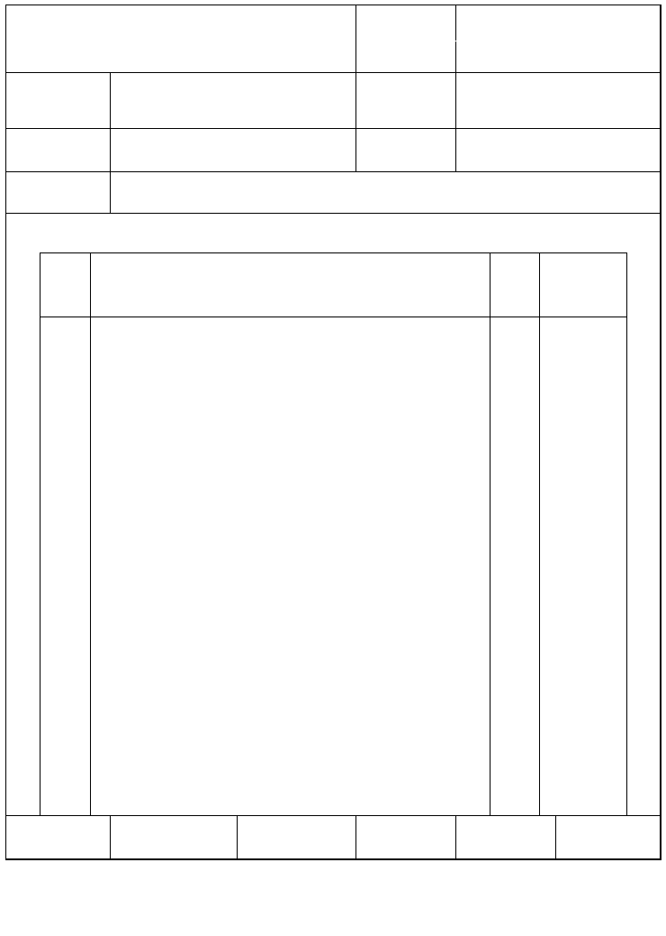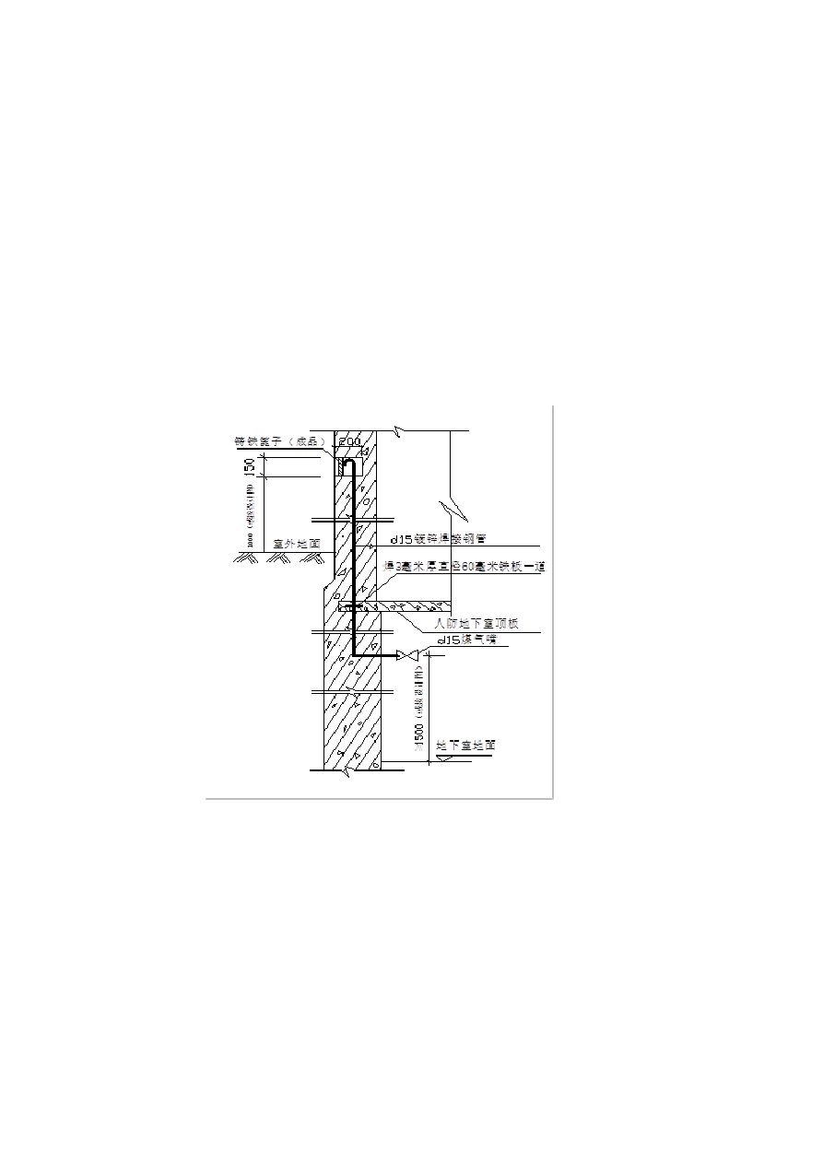
审核人 交底人 接受交底人

- 本表由施工单位填写，交底单位与接受交底单位各保存一份。
- 当做分项工程施工技术交底时，应填写"分项工程名称"栏，其他技术交底可不填写。

工程名称施工单位

技 术 交 底 记 录

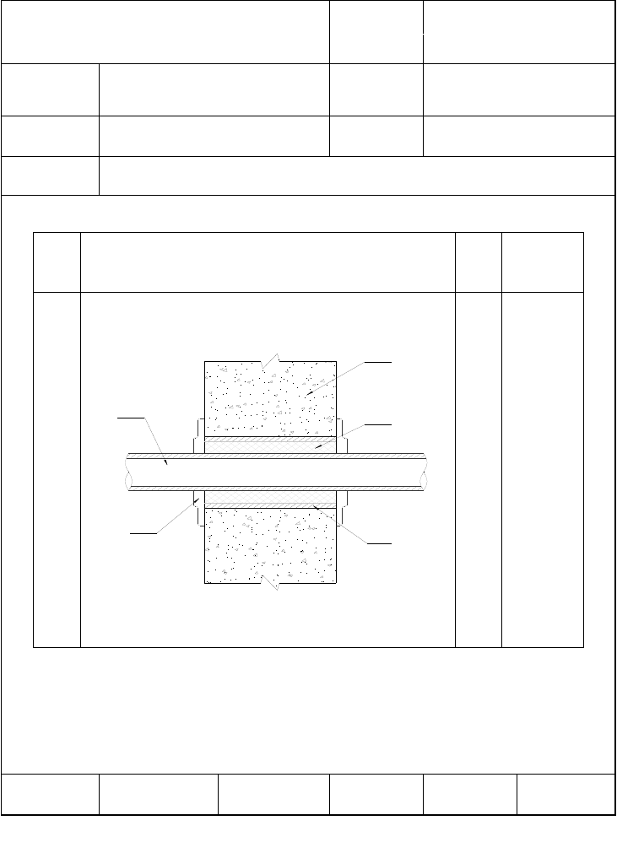
表 C2-1
医疗综合楼等 14 项（昌平区回龙观西城区旧城保护定向安置房配套医院建设工程项目）

中国新兴建设开发总公司

资料编号
交底日期分项工程名称

06-01-C2-001

2016 年 6 月 8 日

暖通专业预留预埋技术交底

交底提要 柔性穿墙防水套管、普通钢套管、风管穿人防密闭墙管、孔洞预留预埋

交底内容：

套管安装位置

套管安装样图

符号说明
1- 钢管
3 2- 装

固定方式

饰盖 套管配合
穿建 1 4 板 墙体施工

筑内 3- 隔 或使用机

隔墙 墙 械开洞后

套管 4- 密 用水泥砂
2 5 封填 浆固定

料
5- 钢套管

审核人 交底人 接受交底人

- 本表由施工单位填写，交底单位与接受交底单位各保存一份。
- 当做分项工程施工技术交底时，应填写"分项工程名称"栏，其他技术交底可不填写。

工程名称施工单位

技 术 交 底 记 录

表 C2-1
医疗综合楼等 14 项（昌平区回龙观西城区旧城保护定向安置房配套医院建设工程项目）

中国新兴建设开发总公司

资料编号
交底日期分项工程名称
06-01-C2-001

2016 年 6 月 8 日

暖通专业预留预埋技术交底

交底提要 柔性穿墙防水套管、普通钢套管、风管穿人防密闭墙管、孔洞预留预埋

交底内容：

套管安装位置

穿无防水要求的楼板

套管安装样图

符号说明

1- 钢管； 2- 钢套 管； 3- 密封填料； 4- 楼板

固定方式

套管中部架设钢筋于 楼 板上， 套管下部与楼板底面齐平， 用水泥砂浆吊模固定。

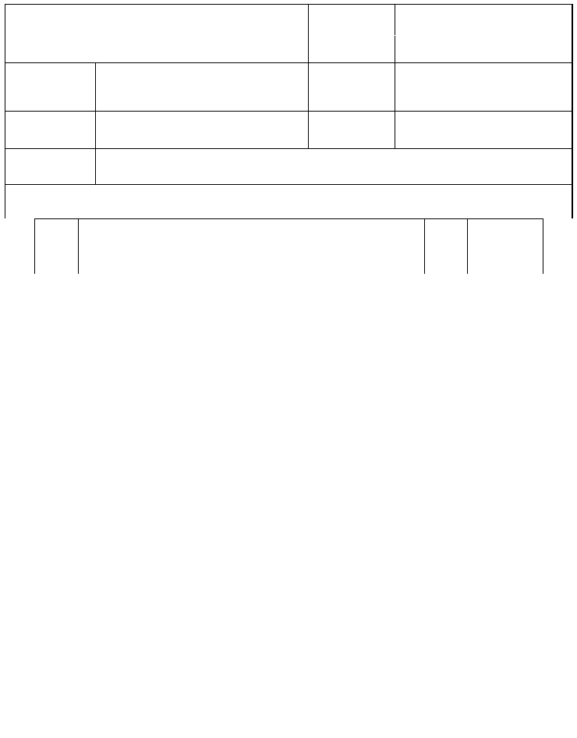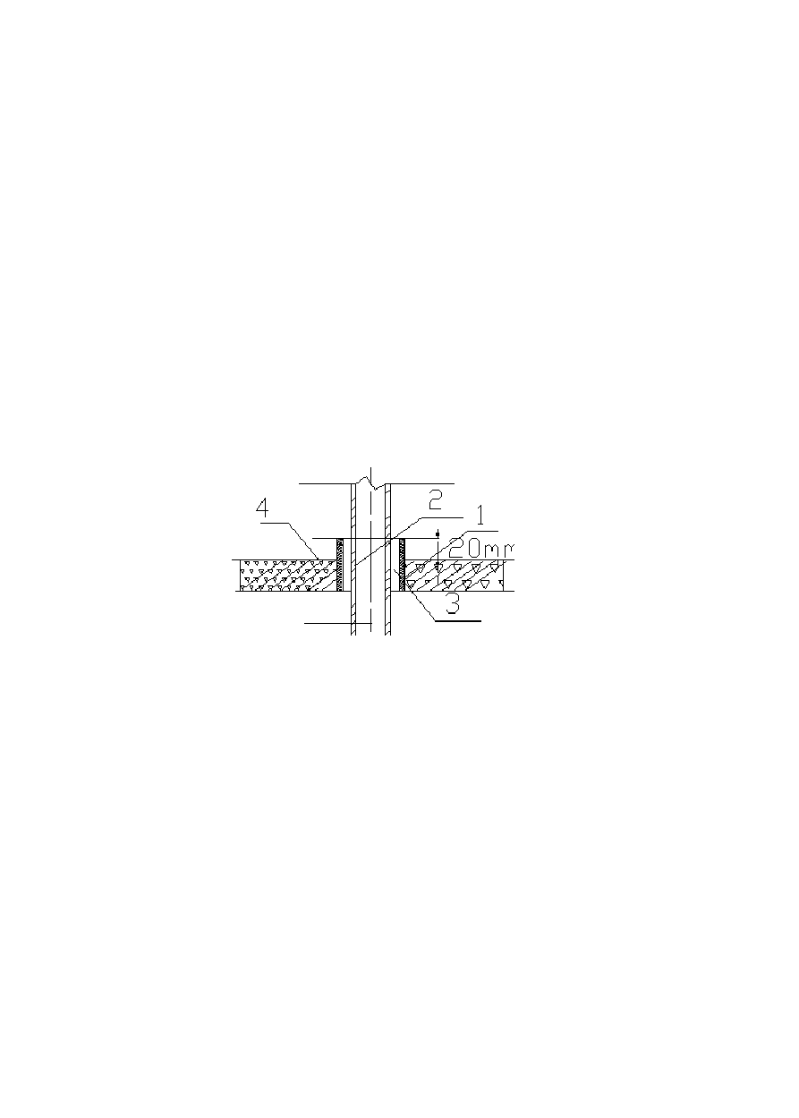

审核人 交底人 接受交底人

- 本表由施工单位填写，交底单位与接受交底单位各保存一份。
- 当做分项工程施工技术交底时，应填写"分项工程名称"栏，其他技术交底可不填写。

工程名称施工单位

技 术 交 底 记 录

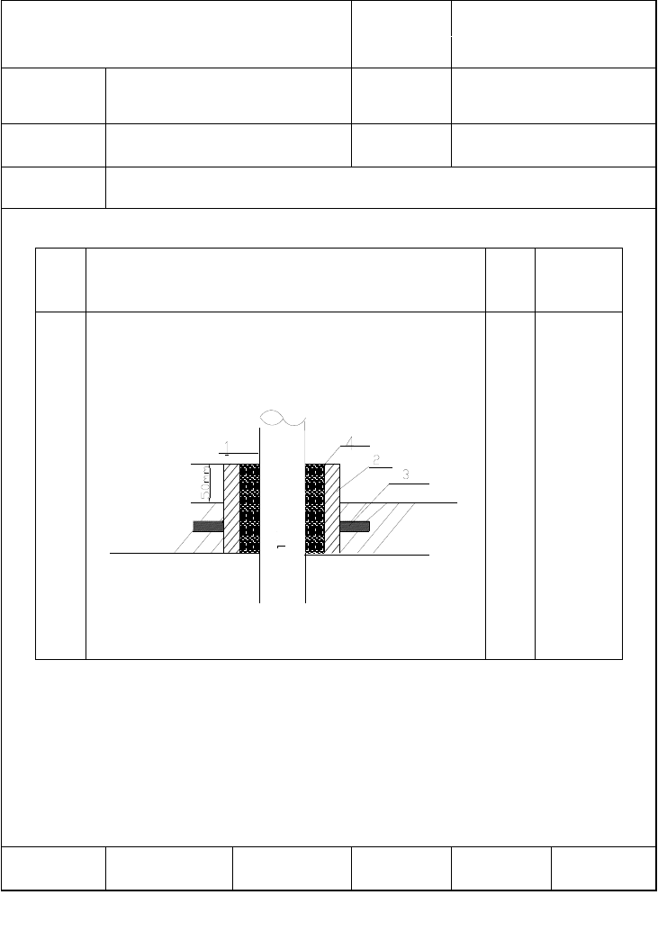
表 C2-1
医疗综合楼等 14 项（昌平区回龙观西城区旧城保护定向安置房配套医院建设工程项目）

中国新兴建设开发总公司

资料编号
交底日期分项工程名称

06-01-C2-001

2016 年 6 月 8 日

暖通专业预留预埋技术交底

交底提要 柔性穿墙防水套管、普通钢套管、风管穿人防密闭墙管、孔洞预留预埋

交底内容：

套管安装位置穿有
防水要求的楼板

（ 如厨 房、卫生间 等）

套管安装样图

符号说明

1- 钢管； 2- 钢套 管； 3- 挡圈

4- 油麻

固定方式

套管中部架设钢筋于 楼 板上， 套管下部水泥砂浆吊模固定。

审核人 交底人 接受交底人

- 本表由施工单位填写，交底单位与接受交底单位各保存一份。
- 当做分项工程施工技术交底时，应填写"分项工程名称"栏，其他技术交底可不填写。

以上内容仅为本文档的试下载部分，为可阅读页数的一半内容。如要下载或阅读全文，请访问：https://d.book118.com/475012340024011111

